Рекомендации родителям по адаптации пятиклассников

В первую очередь хочу поздравить Вас, дорогие родители. Ваши дети успешно перешли из младшей школы на второй уровень обучения. Теперь их называют уже не младшие школьники, а младшие подростки.
Это сложный возраст, хоть и не такой острый, как подростковый, но младший подросток впервые встречается со множеством неизвестных для него трудностей. От нас – педагогов и родителей – зависит, насколько быстро и успешно ребенок сможет с этими трудностями справиться.
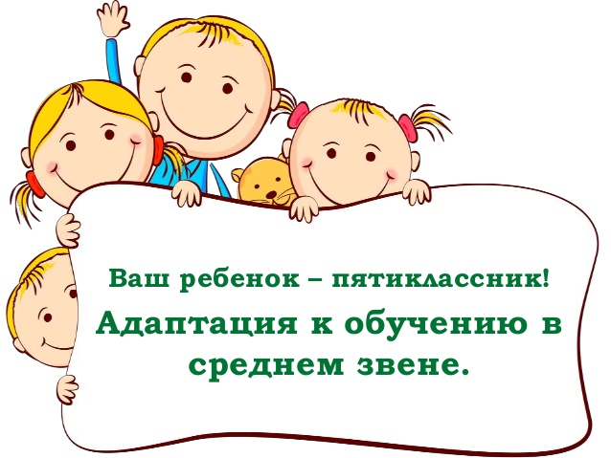
Итак, каков же психологический портрет пятиклассника?
- Появление чувства взрослости:
- стремление утвердить свою самостоятельность, независимость, личностную автономность, потребность в освобождении от опеки и контроля;
- постепенно происходит замена влияния семьи влиянием сверстников.
- У большинства детей начинается физиологическая перестройка организма:
- импульсивность, частая и порой необъяснимая смена настроения, упрямство. Обостряется комплекс собственной неполноценности, учащаются конфликты и ссоры с родителями, педагогами и сверстниками;
- потребность в постоянной поддержке и принятии.
- Психологические изменения:
- развитие теоретического мышления, логической памяти;
- умственная активность младших подростков велика, но вот способности развиваются только в деятельности, которая вызывает положительные эмоции.

Кроме возрастных изменений, в жизни ребенка происходят и внешние изменения:
- новые учителя,
- новые одноклассники,
- новые предметы,
- новые требования и нормы поведения.
Конечно, пятикласснику, попавшему в такие условия, необходима наша помощь и повышенное внимание.

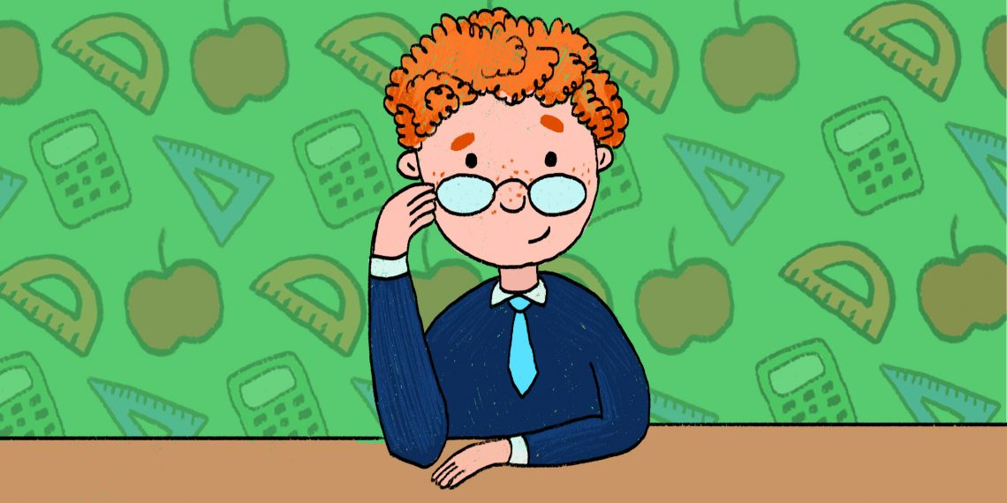
Возможны изменения в поведении ребенка:
- возрастает тревожность;
  - снижается работоспособность;
  - повышается робость или напортив «развязность»;
  - проявляется неорганизованность и забывчивость;
  - иногда нарушается сон, аппетит.

Чем могут помочь родители в период адаптации своим детям?
Для удобства выделим две основные задачи адаптации пятиклассника: научиться организовывать свой труд и научиться общаться со сверстниками.

1. Разберем первую задачу – научиться трудиться.
Успешно учиться ребенок будет только в том случае, если этот процесс вызывает положительные эмоции. Как заинтересовать ребенка предметом? Обязательно проявляйте интерес к школе, классу, учителям, обсуждайте с ребенком задания, уделяйте внимание особо трудным предметам, изучайте вместе дополнительную литературу, запишите ребенка в секцию. Чем больше он будет узнавать о предмете, тем интереснее ему будет заниматься. Обязательно поощряйте успехи ребенка – как учебные, так и внеучебные. Никогда не обсуждайте с ребёнком учителей, необходимо формировать положительное отношение к школе.
Кроме положительной мотивации, важно научить ребенка правильно организовывать свой труд (вести дневник, планировать выполнение домашнего задания, подготовить рабочее место, собрать всё необходимое для школы). Важно, чтобы контроль был обоснованным: если задание у ребенка не получается, не делайте его за него, а делайте вместе с ним, затем пусть ребенок решит подобную задачу самостоятельно.
Важно: отметки в дневнике – результат за работу. Обязательно внушайте детям, что «2» можно исправить, задание выучить. Для этого - сесть вместе с ребёнком, взять учебник, почитать правила, проговорить вслух, повторить формулы, составить конспект. И так, каждый день, пока эти правила работы с учебным материалом не войдут в привычку. Необходимо учить работать над уроками сейчас, иначе к 8, 9 классу материал будет запущен, и не будет сформирована привычка к систематическим самостоятельным занятиям.
2. Как помочь решить вторую задачу – научиться общаться?
Успешное общение с одноклассниками во многом зависит от самооценки ребенка. В этом возрасте возможно снижение самооценки, что проявляется в робости, застенчивости, либо, наоборот, повышенной агрессивности, мнительности, когда ребенку кажется, что к нему относятся враждебно.
Важнейшее условие школьного успеха пятиклассника — безусловное принятие ребенка, несмотря на те неудачи, с которыми он уже столкнулся или может столкнуться. Обязательное познакомьтесь с его одноклассниками и организуйте общение ребят после школы.
Недопустимо запугивание, критика в присутствии других людей (бабушек, дедушек, сверстников).
Помните, что в этом возрасте формируется чувство взрослости ребенка, его самостоятельность. Кроме учебных дел у него должны быть свои домашние обязанности: убраться в комнате, вынести мусор и т.д.. Так, ребенок будет чувствовать свою значимость, что способствует развитию нормальной самооценки и самоуважения, ответственности.
Обязательно проявляйте интерес к школе, классу, в котором учится ребенок, к каждому прожитому им школьному дню. Больше общайтесь со своим ребенком после прошедшего школьного дня.

Надеюсь, эти рекомендации помогут Вам и Вашему ребенку на трудном этапе взросления и адаптации к новой среде!

